
MÅNEDSBREV FOR MAI
VEPSEBOLET

Litt om det som har skjedd i april

En fantastisk måned er over og våren er til å ta og føle på.
Vi gleder oss over sol, varme og nye spirer som vokser og gror. Denne måneden har vi hatt mange kjekke ting, som har beriket vår hverdag i barnehagen. Påsken kom og gikk, og jammen fikk vi noen fine dager, både før og etter.

Kongeklubben har hatt besøk av Smeaheia, vi har klippet og limt fargen blå, utifra en haug med blader, jøye meg som det ble papir over alt:-)Vi har hatt spilledag og avsluttet med vår årlige grillfest med Aktiv barnehage, Jønningheia barnehage og Smeaheia barnehage + et skolebesøk til Stangeland skole. I forkant av denne grillfesten, møtte vi på Soma Gårdsbarnehage.....og jammen blir det nok en liten innbydelse til de neste år:-)

Meitemarkene og skrukketrollene har hatt noen superkjekke dager sammen. De har hatt adjektiv fortelling, musikkdag, rim og regler, en dag med ringleker og ikke minst en kjekke skattejaktdag......hvor premien var plassert en eller annen plass ute i barnehagen. Så masse herlige opplevelser sammen, på tvers av avdelingene.
I april har vi jobbet med språk, tekst og kommunikasjon. Så i den forbindelse har vi hatt vi hatt en gruppe som har spilt et spill, som handler om følelsene våre. Eks: fortell om en gang som har gjort deg sint eller er det noe som gjør det ekstra glad. Et fantastisk spill, som setter barns tanker igang, det å bli bevisst sine egne og andres følelser.
Vi har hatt en gruppe som har fått være med å lage knekkebrød på kjøkkenet, en gruppe som har lest bok og så tegnet ifra det som har blitt lest. Her er det kjempekjekt å se utviklingen i det som barna selv tegner. Vi har hatt en gruppe som har jobbet videre med styrkeblomsten vår. Og i denne runden har vi tatt for oss hva slags styrke som vi voksne ønsker å gi til hvert barn, og hvorfor. En gruppe har også hatt rollelek, hvor de som er med har lekt et planlagt tema, eks: sykehus eller cafe. Hva trenger vi for å ha en cafe eller hva gjør vi på et sykehus. Superkjekt å høre barna komme med fantastiske innspill til leken.

Litt om hva som skjer neste måned

Denne måneden skal vi ta for oss fagområdene nærmiljø og samfunn. Rammeplanen sier noen om at «Barns medvirkning i det indre liv i barnehagen kan være det første skritt for å få innsikt i og erfaring med deltakelse i et demokratisk samfunn. Barnehagen skal bidra til at barn møter verden utenfor familien med tillit og nysgjerrighet. Den skal legge vekt på å styrke kunnskap om og tilknytning til lokalsamfunnet, natur, kunst og kultur, arbeidsliv, tradisjoner og levesett. Barn skal medvirke i å utforske og oppdage nærmiljøet sitt.»

Vi ønsker å fokusere på kunnskap, samspill og gode relasjoner mellom barn og mellom barn og voksne. Hvem er jeg? Hvor kommer jeg ifra? Vi ønsker å gi barna kjennskap til det landet vi bor på og stedet vi bor. Vi vil også ta for oss kongefamilien vår, hvem er de, hva heter de og har kongen egentlig noe etternavn?:-)

Karakteregenskapene som vi skal fokuserer på i mai er:

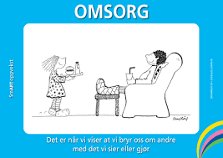
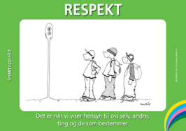
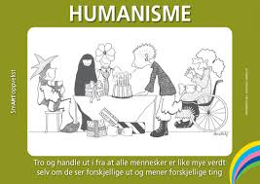

Vi fortsetter med smågrupper, hvor en gruppe vil ta for seg satsingsområde, med fokus på nærmiljøet rundt oss, hvem er jeg, hvor kommer jeg fra. En gruppe vil ha rollelek, en gruppe skal være på kjøkkenet og en gruppe skal jobbe videre med Smart. Gruppene vil rullere, slik at alle får vært innom de ulike aktivitene.

4.mai vil vi ha en smart lekedag. Dette vil være en herlig dag med godt planlagte leker. Her vil barna få øve seg på å samarbeide, være tålmodige, vise hjelpsomhet – rett og slett gjøre enda mer av det som vi allerede har blitt gode på. Vi fortsetter maimåned med enda noen kjekke dager, så 10. mai vil meitemarkene ta turen til Håbafjell idrettsbarnehage, for den årlige «verdens aktivitetsdag».

Verdens aktivitetsdag
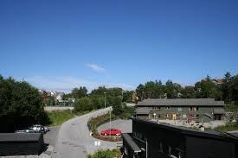
Tirsdag 10.mai braker det løs med fantastisk aktivitetsdag fylt med bevegelsesglede gjennom ulike spennende aktiviteter. Håbafjell Idrettsbarnehage inviterer herved alle barnehager i Sandnes Kommune i alder 4-6 år.

Samme dag som meitemarkene tar turen dit, skal kongeklubben på nok et skolebesøk. Og denne gangen tar vi turen til Trones skole. Nærmere informasjon om når vi går fra barnehagen vil komme. Vi ordner mat og drikke til turen.

Vi fortsetter videre inn i mai, med nok en kjekke dag. Denne gangen skal vi ha vår egen feiring av vår nasjonaldag. Så fredag den 13. mai, braker det løs. Det blir en dag med tog, leker og ikke minst pølser og is – ingen feiring av en slik dag uten det.
Hvis de ønsker flagg med seg, så ta med, men husk.....merk det med NAVN:-) Da finner flagget lett veien tilbake til rett hylleplass.

Her er togruta vi skal gå....de som har mulighet, møt opp og syng med.
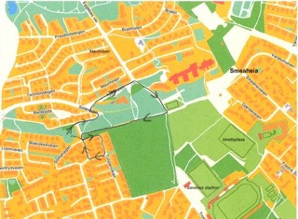

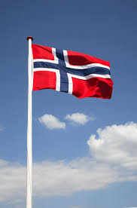

Ellers minner vi om........

HIPP HIPP HURRA

Karoline 6 år 3. mai
Jens 4 år 10. mai
Cecilie 6 år 13. mai
Vetle 5 år 27. m

4.mai: Smart lekedag – en dag med kjekke leker for store og små
10.mai: meitemarkene reiser på tur til Håbafjell idrettsbarnehage
10.mai: kongeklubben skal på skolebesøk til Trones skole
13.mai: Vi feirer 17.mai med brask og bram:-)

Sååååå nevner vi til slutt....

- Sjekk skiftetøykassen, er det nok klær, rett størrelser og ikke minst MERK KLÆR MED NAVN:-)
- Vi har en felles solkrem på avdelingen, men ønsker dere et spesielt merke – så ta gjerne med

Vi gleder oss til å møte våren sammen med deres herlig små

Hanne, Susann, Bente, Fauzia, Cecilie, Silje og Karianne

